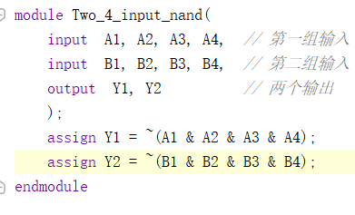
74LS20代码实现：

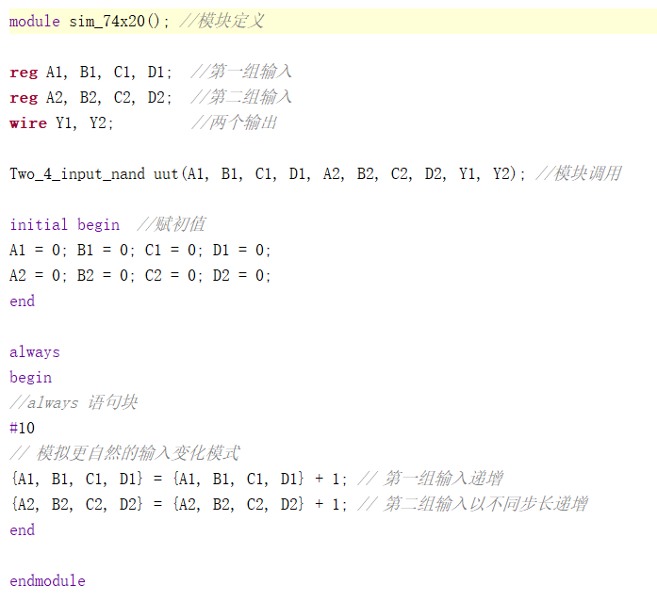
74LS20仿真代码实现：

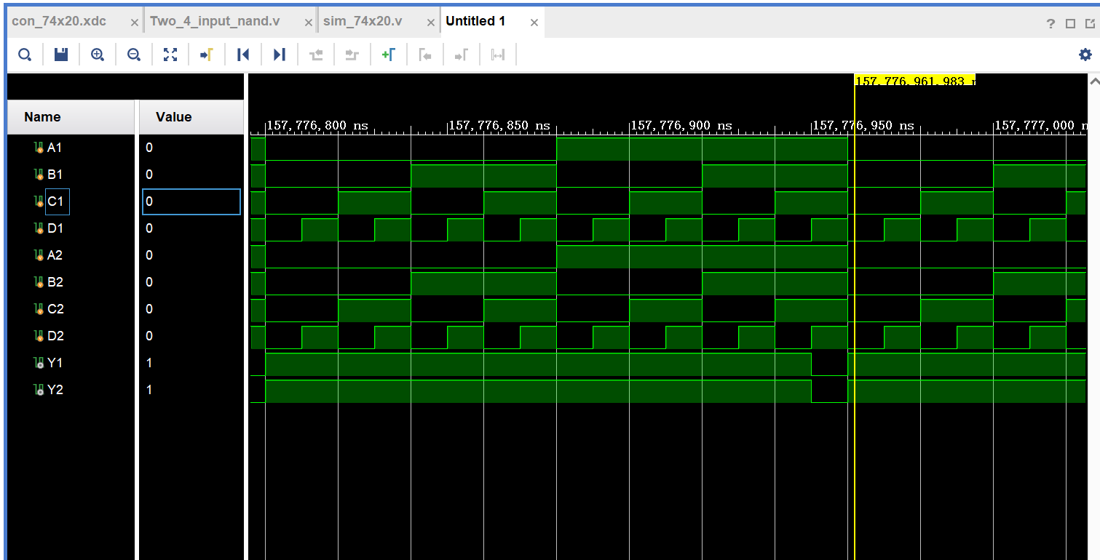
仿真波形图：

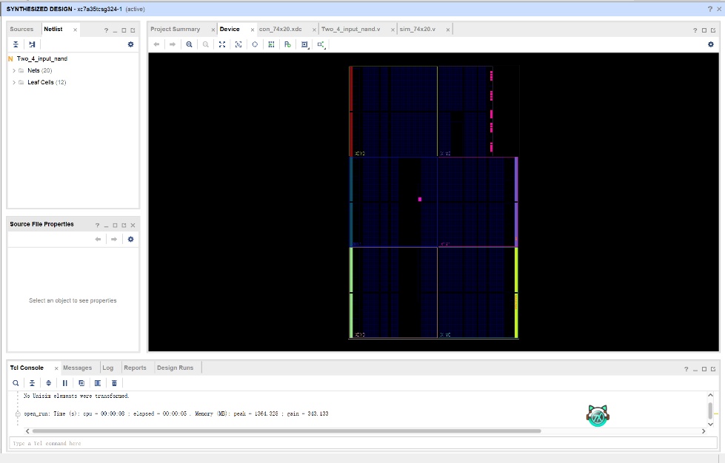
原理设计截图：

引脚约束： 74LS20封装IP核
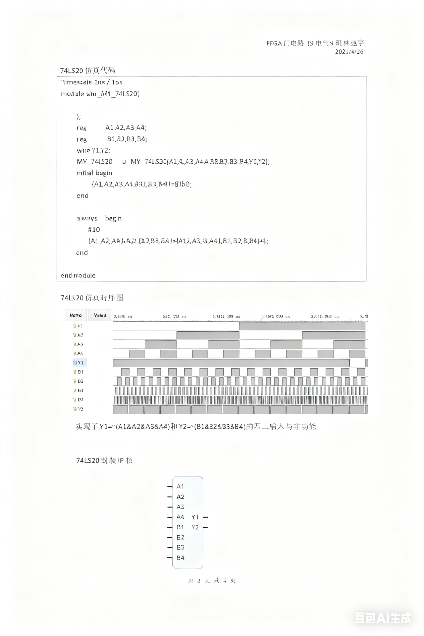
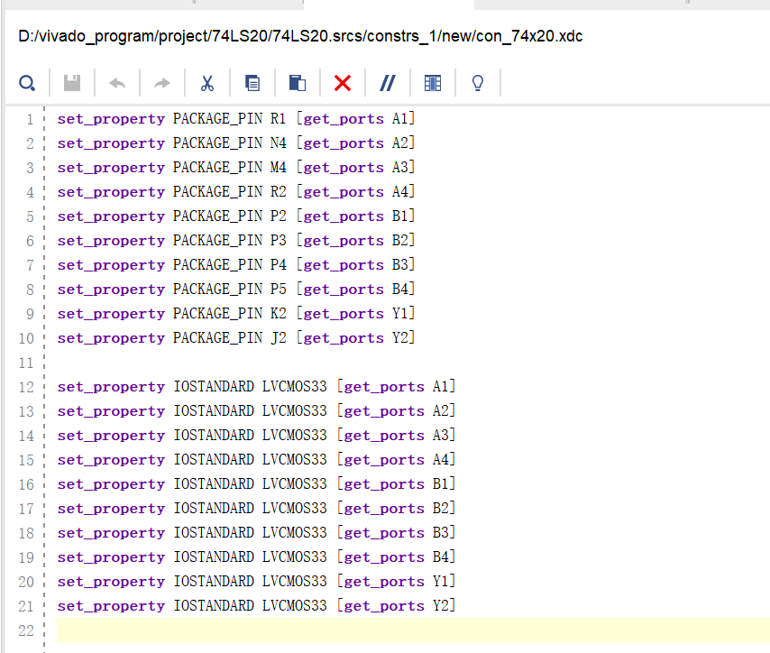

实测真值表：
A₁ | A₂ | A₃ | A₄ | Y₁ |  | B₁ | B₂ | B₃ | B₄ | Y₂
0 | 0 | 0 | 0 | 1 |  | 0 | 0 | 0 | 0 | 1
0 | 0 | 0 | 1 | 1 |  | 0 | 0 | 0 | 1 | 1
0 | 0 | 1 | 1 | 1 |  | 0 | 0 | 1 | 1 | 1
0 | 1 | 1 | 1 | 1 |  | 0 | 1 | 1 | 1 | 1
1 | 1 | 1 | 1 | 0 |  | 1 | 1 | 1 | 1 | 0

全加器代码实现:
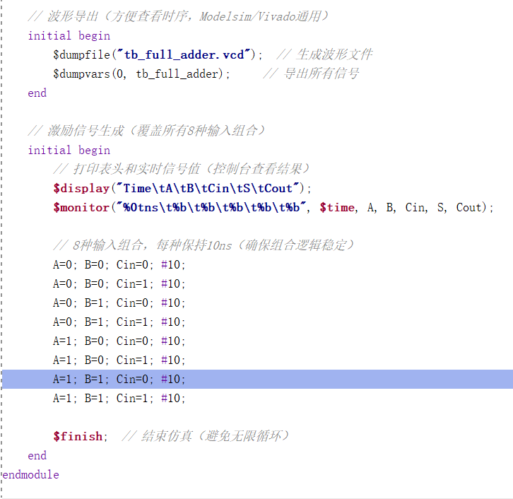
全加器仿真代码：
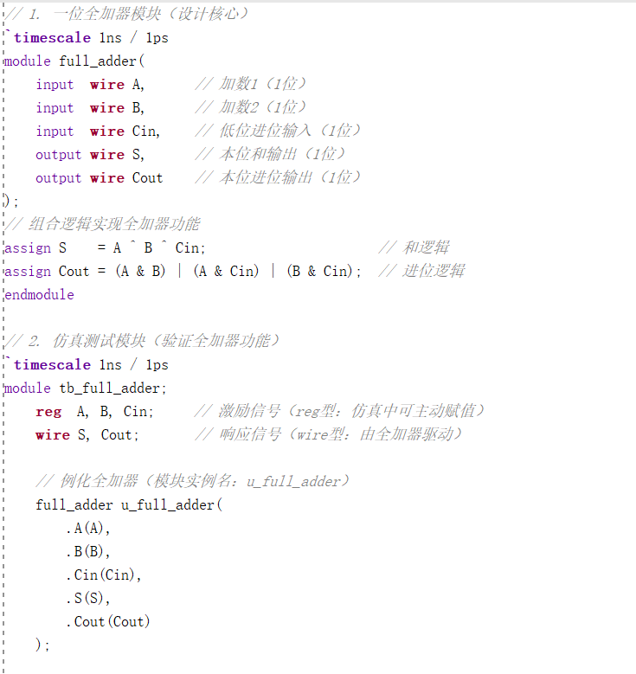

全加器仿真结果：
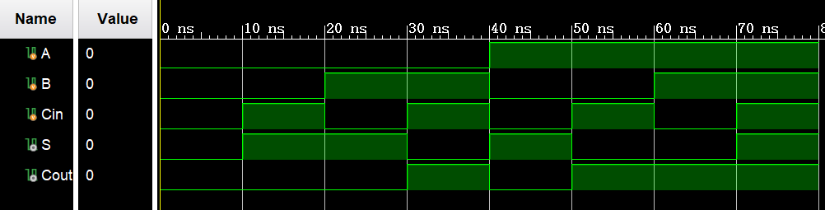

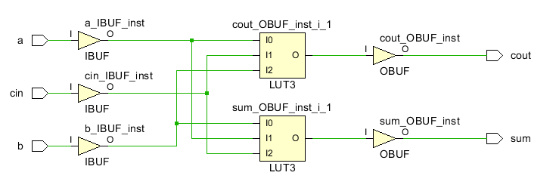

管脚约束：
